Nome do Personagem: Liel

Idade: 28 anos

Altura: 1,90 m

Peso: 85 Kg

Olhos: amarelado

Pele: branca

Cabelo: preto

Outras características: Marca Aasimar no Braço

<https://www.heroforge.com/>

**História:**

Sou Aasimar guerreiro que decidiu aprender a lutar para libertar meu povo do controle do Rei, que os escraviza junto aos humanos.

**Classe:** Guerreiro

**Raça:**

Lista de raças: [Raças.pdf](https://drive.google.com/file/d/1kOKkZkH-WPqzYpWVa5Zs610ARlpxaJVf/view?usp=sharing)

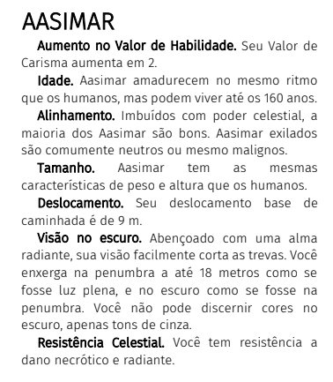

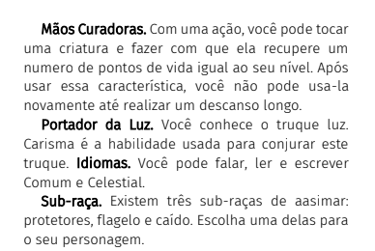

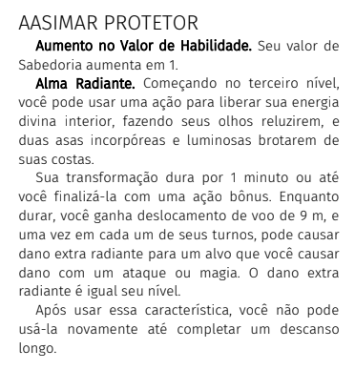

**Habilidades**

No início tem 7 pontos de Habilidades e pode escolher 3 perícias.

| **Habilidades** | | | | | |
| --- | --- | --- | --- | --- | --- |
| Atletismo natural, poder corporal | Agilidade física, reflexos, equilíbrio | Saúde, vigor, força vital | Acuidade mental, recordar informações, perícia analítica | Consciência, intuição, perspicácia | Confiança, eloquência, liderança |
| Força | Destreza | Constituição | Inteligência | Sabedoria | Carisma |
| 3 | -1 | 2 | 1 | 2 | 0 + 2 |
| **Perícias** | | | | | |
| **Atletismo** | Acrobacia |  | Conhecimento  Arcano | Adestrar  Animais | Atuação |
|  | Furtividade |  | História | Intuição | Enganação |
|  | Prestidigitação |  | **Investigação** | Medicina | Intimidação |
|  |  |  | Natureza | **Percepção** | Persuasão |
|  |  |  | Religião | Sobrevivência |  |

| Dado de Vida | D10 |
| --- | --- |
| Máximo de Pontos de Vida (dado+con) | 5+2 |
| Pontos de Vida Atuais |  |
| Classe de Armadura (CA) | 10 |

| **Armaduras** | | | | |
| --- | --- | --- | --- | --- |
| Nome | Tipo | CA | Furtividade | Propriedades |
|  |  |  |  |  |
|  |  |  |  |  |

| **Armas - Escolher uma arma com habilidade mágica** | | | | |
| --- | --- | --- | --- | --- |
| Nome | Tipo | Dano | Tipo de Dano | Propriedades |
| Machado |  |  |  | Ao atirar, ele volta mão |
|  |  |  |  |  |
|  |  |  |  |  |

**Características e Traços Raciais:**

**Línguas:**

Todo mundo fala Comum + o de sua raça, se Humano, escolher mais um da lista de comum.

Idiomas Comuns

| Idioma | Falado por | Alfabeto |
| --- | --- | --- |
| Comum | Humanos | Comum |
| Anão | Anões | Anão |
| Élfico | Elfos | Élfico |
| Gigante | Ogros, gigantes | Anão |
| Gnômico | Gnomos | Anão |
| Goblin | Goblinoides | Anão |
| Pequenino | Pequeninos | Comum |
| Orc | Orcs | Anão |

Idiomas Exóticos

| Idioma | Falado por | Alfabeto |
| --- | --- | --- |
| Abissal | Demônios | Infernal |
| Celestial | Celestiais | Celestial |
| Dracônico | Dragões, draconatos | Dracônico |
| Dialeto Obscuro | Aboletes, mantors | — |
| Infernal | Diabos | Infernal |
| Primordial | Elementais | Anão |
| Silvestre | Criaturas feéricas | Élfico |
| Subcomum | Comerciantes da Umbreterna | Élfico |

**Magias:**

[dd-5e-lista-de-magias-biblioteca-elfica.pdf](https://drive.google.com/file/d/1c1HB9untnMQZrCjWxXoptAKUMEvUQfVh/view?usp=sharing)